Phân rã UseCase

1. Usecase Quản lí bài giảng

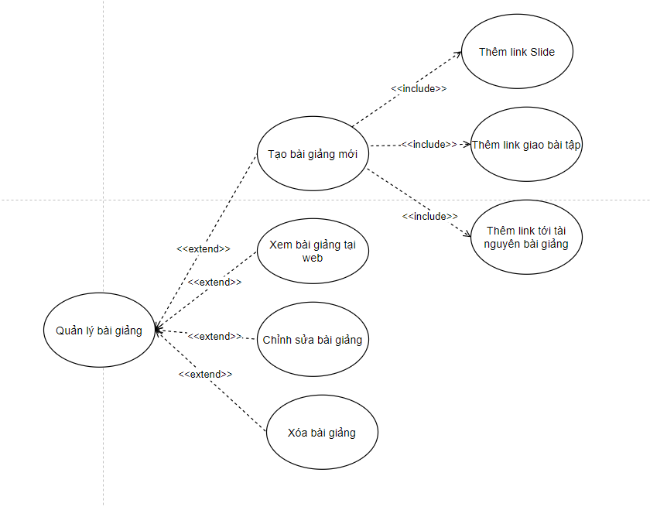

1. Usecase quản lí bài giảng

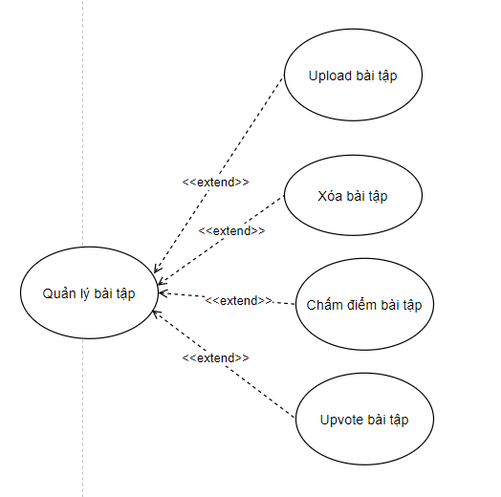

1. Usecase quản lí tài nguyên

